深圳市安芯达电子有限公司

销售热线: 0755-83278427 83614893

Q Q: 632772330

有关更多资料登陆：http://www.anxida.com

样品说明书SPECIFICATION
0.36四位共阴红色
样品尺寸及引脚图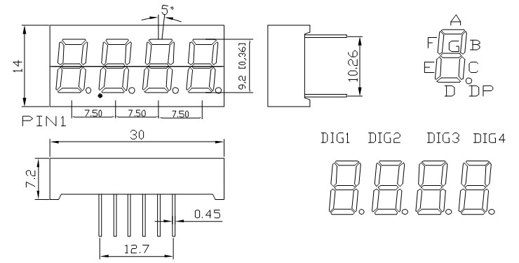

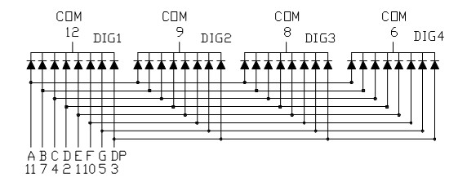
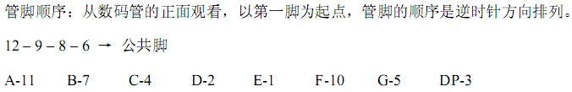

- 型号（TYPE NO.）：3641AS 印章是:HSN-3643S

2.说明（Description）:
发光颜色（Emitted Color）:红色
外观颜色（Lens Color）:黑白色
外形尺寸（Max Size）: 30*14*7.2MM

3.绝对最大额定（Ta=25℃）Absolute Maximum Ratings:
功耗 Power Dissipation…………………………………………………50mW
脉冲顺向电流 Peak Forward Current…………………………………100mA
反向电压Reverse Voltage…………………………………………………5V
工作温度Operating Temperature……………………………-40℃~+90℃
储存温度Storage Temperature………………………………-40℃~+90℃
储存湿度Storage Humidity…………………………………… 45 ~ 85%
4.光电特性（Ta=25℃）Electrical-Optical Characteristics:
参数（Parameter） | 测试条件  (Test CONDITING） | 单位  （Symbol） | Min | Type | Max | 单位  （Unit）
发光强度 ——红色 | IF=20mA | IV | 50 | 55 | 60 | mcd
—— | IF=20mA | IV |  | — |  | mcd
红色直流正向电压 | IF=20mA | VF | 1.9 | 2.1 | 2.3 | V
 | IF=20mA | VF |  |  |  | V
直流逆向电流 | VR = 5V | IR | — | — | 100 | uA
波长 ——红色 | IF=20mA | λP | 630 | 630 | 630 | nm
— | IF=20mA | λP |  | — |  | nm
建议使用顺向电流 | - | IF(sug) | 5 | 10 | 20 | mA
Note:Soldering Bath: not more than 5seconds at260℃。The bottom ends of plastic
Reflector should be at least 2mm above the solder surface
Soldering Iron:not more than3seconds at 300℃ under 30W。

第1页 共1页

